ANÁLISIS RELACIÓN ENTRE SALARIOS Y VIVIENDA EN ESPAÑA
Los españoles destinaron 6,7 años de su salario íntegro para pagar su vivienda en 2022, el pico más alto de la última década

- Tan solo hace cinco años, en 2017, en España se necesitaba el sueldo completo de 5,9 años para pagar la hipoteca, mientras que en 2012 se dedicaban 6,4 años
- En 2022 en España los sueldos se mantuvieron casi iguales mientras que el precio de la vivienda de segunda mano subió un 7,5%
- En 13 comunidades autónomas aumenta el tiempo para pagar una vivienda, y solo en Cantabria, Castilla y León y Castilla-La Mancha se reduce mínimamente este periodo
- Solo en el 40% de las provincias sus residentes podrían pagar una vivienda con menos de 5 años de su sueldo íntegro
- Un balear invierte 11,3 años de su sueldo íntegro en pagar su vivienda de 80 metros cuadrados, mientras que un propietario en Ciudad Real apenas dedica 3 años de su sueldo a saldar su hipoteca
- Aquí se puede ver un vídeo con el análisis de la directora de Estudios de Fotocasa

Madrid, 11 de abril de 2023
El español medio tiene que dedicar íntegramente el sueldo bruto de 6,7 años (81 meses) al pago de la hipoteca de su vivienda comprada en 2022, frente a los 6,2 años (75 meses) que invertía en 2021 y los 6,4 años (77 meses) que necesitaba en 2012 según el estudio “Relación de salarios y la compra de vivienda en 2022”, basado en los datos de los sueldos medios de las ofertas de empleo de la plataforma InfoJobs y en los precios medios de la vivienda de segunda mano en venta del Índice Inmobiliario Fotocasa.
En 2022 el precio de la vivienda en venta en España cerró con un incremento anual del 7,5% y situó el precio en diciembre en 2.051 euros/m². Esto supone que, teniendo en cuenta el salario bruto medio registrado por InfoJobs, que en 2022 era de 24.395 euros (2.033 euros brutos mensuales si lo dividimos en 12 pagas); los españoles tienen que dedicar 6,7 años de su salario íntegro (81 meses) al pago de la hipoteca de una vivienda de 80 metros cuadrados.
Si analizamos estos datos por periodos se observa que hace diez años (2012) los españoles dedicaban 6,4 años de su salario (77 meses) y ganaban 23.594 euros brutos al año, mientras que hace 5 años destinaban 5,9 años de su salario (71 meses) y ganaban 23.331 euros brutos al año.
Años de salarios brutos íntegros necesarios para adquirir una vivienda

“Estamos ante el mayor esfuerzo salarial que los ciudadanos han realizado para hacer frente al pago de su vivienda. La razón es clara: el precio de compra ha alcanzado la subida más elevada no solo del último año sino de toda la serie histórica, desde que el Índice Inmobiliario Fotocasa tiene registros. Esto quiere decir que el coste de la vivienda nunca se había encarecido tanto en un periodo de tiempo tan corto. El cambio en la política monetaria con las subidas de tipos de interés ha propiciado que la demanda aumente, alentada por conseguir unas buenas condiciones hipotecarias antes de que los tipos suban todavía más. Este furor por comprar ha causado que el desequilibrio entre oferta y demanda sea mayor, por lo que empuja los precios hacia el tensionamiento”, explica María Matos, directora de Estudios y portavoz de Fotocasa.
Por contra, frente a los máximos históricos registrados en el precio de la vivienda, las retribuciones salariales se han mantenido estables. “El promedio salarial bruto ofertado en InfoJobs en 2022 ha alcanzado los 24.395 euros (-0,7% con respecto a 2021). Esto supone una pérdida del 6,4% en el poder adquisitivo, si tenemos en cuenta que la inflación cerró en un 5,7%”, comenta Mónica Pérez, directora de Comunicación y Estudios de InfoJobs. Además, explica: “las subidas salariales se han dado solo en determinados sectores profesionales, más tensionados por la falta de personal, como informática y telecomunicaciones, construcción y turismo y restauración”.

CC. AA. con años de salarios brutos destinados al pago de la vivienda en propiedad en 2022

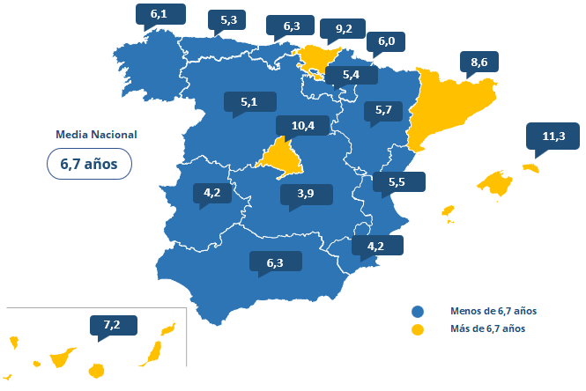

Años de salario bruto íntegro para adquirir una vivienda en 2012, 2017 y 2021
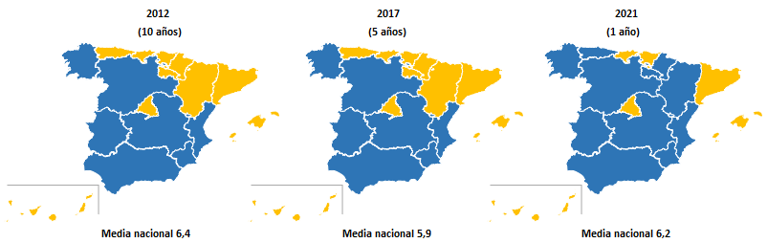

CC. AA. con el precio de la vivienda en venta (80 m²) y salario bruto anual en 2022

CC. AA. | Precio venta €/m²  (dic. 2022) | Vivienda venta 80m²  (dic. 2022) | Salario medio bruto anual en 2022 | Años de salario bruto para comprar una vivienda en 2021 | Años de salario bruto para comprar una vivienda en 2022
Andalucía | 1.839 € | 147.095 € | 23.525 € | 5,9 | 6,3
Aragón | 1.651 € | 132.070 € | 23.339 € | 5,6 | 5,7
Asturias | 1.596 € | 127.711 € | 24.069 € | 5,3 | 5,3
Baleares | 3.290 € | 263.194 € | 23.292 € | 9,8 | 11,3
Canarias | 1.977 € | 158.122 € | 21.897 € | 6,2 | 7,2
Cantabria | 1.793 € | 143.441 € | 22.844 € | 6,5 | 6,3
Castilla y León | 1.445 € | 115.595 € | 22.471 € | 5,2 | 5,1
Castilla-La Mancha | 1.156 € | 92.481 € | 23.443 € | 4 | 3,9
Cataluña | 2.643 € | 211.450 € | 24.590 € | 8,2 | 8,6
Comunitat Valenciana | 1.575 € | 126.017 € | 22.991 € | 5 | 5,5
Extremadura | 1.204 € | 96.321 € | 22.891 € | 4 | 4,2
Galicia | 1.676 € | 134.091 € | 22.087 € | 5,9 | 6,1
La Rioja | 1.540 € | 123.167 € | 22.764 € | 5,3 | 5,4
Madrid | 3.382 € | 270.565 € | 26.084 € | 9,4 | 10,4
Navarra | 1.880 € | 150.424 € | 25.060 € | 5,2 | 6,0
País Vasco | 2.913 € | 233.047 € | 25.442 € | 9,1 | 9,2
Región de Murcia | 1.195 € | 95.634 € | 23.004 € | 4,1 | 4,2
España | 2.051 € | 164.066 € | 24.395 € | 6,2 | 6,7

Por comunidades autónomas
En 2022, 13 comunidades autónomas han visto incrementar el tiempo del pago de una hipoteca, mientras que, en tan solo tres de ellas, Cantabria, Castilla y León y Castilla-La Mancha, el periodo ha disminuido.
Si analizamos al detalle las comunidades que han reducido el tiempo para cancelar una hipoteca, Cantabria ha pasado de los 6,5 años (2021) a los 6,3 años (2022), reduciendo su hipoteca en dos meses. Le siguen, con un pequeño descenso de un mes, las comunidades de Castilla y León (pasa de los 5,2 años en 2021 a los 5,1 años en 2022) y Castilla-La Mancha (pasa de los 4 años en 2021 a los 3,9 años en 2022). Por otro lado, Asturias, con 5,3 años, es la única que no varía el tiempo de pago respecto a 2021, según el estudio de InfoJobs y Fotocasa.
Entre las comunidades autónomas que más tiempo han destinado al pago de la hipoteca de una vivienda en 2022 se sitúan Baleares y Madrid, donde se tardan más de 10 años en pagarla. En concreto, necesitan 11,3 años (136 meses) y 10,4 años (125 meses), respectivamente, para liquidar el pago de sus viviendas.
Si analizamos al detalle Baleares, vemos que el precio de la vivienda en venta cerró 2022 con un incremento anual de un 13,8% y situó el precio de diciembre en 3.290 euros/m². Esto supone que los baleares tienen que dedicar 11,3 años de su salario (136 meses) al pago de la hipoteca de su vivienda, teniendo en cuenta que el salario bruto medio en Baleares registrado por InfoJobs en 2022 era de 23.292 euros (1.941 euros brutos mensuales si lo dividimos en 12 pagas).
Viendo los datos en conjunto, las comunidades autónomas que dedican más tiempo a pagar una vivienda de 80 metros cuadrados son, por este orden: Baleares (11,3 años), Madrid (10,4 años), País Vasco (9,2 años), Cataluña (8,6 años), Canarias (7,2 años), Cantabria (6,3 años), Andalucía (6,3 años), Galicia (6,1 años), Navarra (6 años), Aragón (5,7 años), Comunitat Valenciana (5,5 años), La Rioja (5,4 años), Asturias (5,3 años), Castilla y León (5,1 años), Extremadura (4,2 años), Región de Murcia (4,2 años) y Castilla-La Mancha (3,9 años).
Por provincias
Según el salario medio de los españoles y el valor del metro cuadrado de las viviendas de segunda mano en 2022, se desprende del informe que los residentes en las provincias de Illes Balears (11,3 años), Madrid (10,4 años), Gipuzkoa (9,8 años), Barcelona (9,6 años), Málaga (9,4 años) y Bizkaia (9 años) son los que tardan más de 9 años (108 meses) en cancelar una hipoteca media de una vivienda de 80 metros cuadrados. Por el contrario, los residentes del 40% de las provincias españolas (el 40% también en 2021) liquidan su hipoteca en menos de 5 años (60 meses).
Ciudad Real es la provincia donde los residentes requieren menos tiempo para pagar su vivienda y la que cuenta con el metro cuadrado más barato de España. En esta provincia el precio de la vivienda en venta cerró 2022 con un incremento anual del 3,7% y situó el precio de diciembre en 988 euros/m². Esto supone que, teniendo en cuenta el salario bruto medio en Ciudad Real registrado por InfoJobs, que en 2022 era de 24.997 euros (2.083 euros brutos mensuales si lo dividimos en 12 pagas); los ciudadrealeños tienen que dedicar 3,2 años de su salario (38 meses) al pago de la hipoteca de su vivienda.
Las 10 provincias en las que se dedica menos tiempo a pagar una vivienda de 80 metros cuadrados son: Ciudad Real (3,2 años), Jaén (3,6 años), Toledo (3,6 años), Ávila (3,7 años), Castellón (3,9 años), Teruel (3,9 años), Cuenca (3,9 años), Cáceres (4,1 años), Lleida (4,1 años) y Zamora (4,2 años).

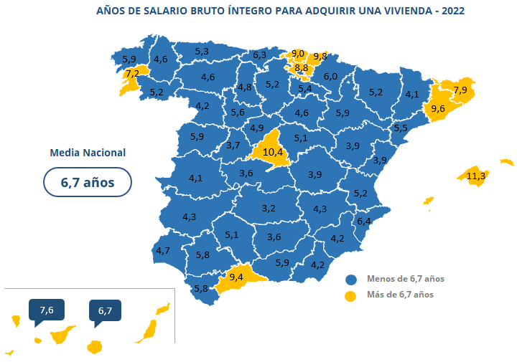

Provincias con el precio de la vivienda en venta (80 m²) y salario bruto anual en 2022

CC. AA. | Provincia | Precio venta €/m² (dic. 2022) | Vivienda venta 80m² (dic. 2022) | Salario medio bruto anual en 2022 | Años de salario bruto para comprar una vivienda en 2022
Andalucía | Almería | 1.258 € | 100.670 € | 24.167 € | 4,2
Andalucía | Cádiz | 1.694 € | 135.490 € | 23.447 € | 5,8
Andalucía | Córdoba | 1.443 € | 115.413 € | 22.703 € | 5,1
Andalucía | Granada | 1.750 € | 140.001 € | 23.622 € | 5,9
Andalucía | Huelva | 1.375 € | 110.011 € | 23.541 € | 4,7
Andalucía | Jaén | 1.026 € | 82.090 € | 23.021 € | 3,6
Andalucía | Málaga | 2.774 € | 221.929 € | 23.693 € | 9,4
Andalucía | Sevilla | 1.689 € | 135.152 € | 23.447 € | 5,8
Aragón | Huesca | 1.506 € | 120.455 € | 23.103 € | 5,2
Aragón | Teruel | 1.086 € | 86.881 € | 22.308 € | 3,9
Aragón | Zaragoza | 1.718 € | 137.454 € | 23.438 € | 5,9
Asturias | Asturias | 1.596 € | 127.711 € | 24.069 € | 5,3
Baleares | Illes Balears | 3.290 € | 263.194 € | 23.292 € | 11,3
Canarias | Las Palmas | 1.832 € | 146.569 € | 21.726 € | 6,7
Canarias | Santa Cruz de Tenerife | 2.108 € | 168.655 € | 22.079 € | 7,6
Cantabria | Cantabria | 1.793 € | 143.441 € | 22.844 € | 6,3
Castilla y León | Ávila | 1.042 € | 83.341 € | 22.659 € | 3,7
Castilla y León | Burgos | 1.487 € | 118.974 € | 22.937 € | 5,2
Castilla y León | León | 1.252 € | 100.181 € | 21.673 € | 4,6
Castilla y León | Palencia | 1.334 € | 106.716 € | 22.251 € | 4,8
Castilla y León | Salamanca | 1.710 € | 136.826 € | 23.306 € | 5,9
Castilla y León | Segovia | 1.356 € | 108.486 € | 21.930 € | 4,9
Castilla y León | Soria | 1.270 € | 101.581 € | 22.235 € | 4,6
Castilla y León | Valladolid | 1.586 € | 126.913 € | 22.504 € | 5,6
Castilla y León | Zamora | 1.167 € | 93.382 € | 22.470 € | 4,2
Castilla-La Mancha | Albacete | 1.325 € | 106.018 € | 24.457 € | 4,3
Castilla-La Mancha | Ciudad Real | 988 € | 79.048 € | 24.997 € | 3,2
Castilla-La Mancha | Cuenca | 1.187 € | 94.984 € | 24.118 € | 3,9
Castilla-La Mancha | Guadalajara | 1.427 € | 114.152 € | 22.470 € | 5,1
Castilla-La Mancha | Toledo | 1.031 € | 82.446 € | 22.806 € | 3,6
Cataluña | Barcelona | 2.973 € | 237.868 € | 24.876 € | 9,6
Cataluña | Girona | 2.292 € | 183.369 € | 23.129 € | 7,9
Cataluña | Lleida | 1.176 € | 94.065 € | 22.839 € | 4,1
Cataluña | Tarragona | 1.629 € | 130.346 € | 23.541 € | 5,5
Comunitat Valenciana | Alicante | 1.789 € | 143.111 € | 22.208 € | 6,4
Comunitat Valenciana | Castellón | 1.173 € | 93.853 € | 24.253 € | 3,9
Comunitat Valenciana | Valencia | 1.496 € | 119.708 € | 23.126 € | 5,2
Extremadura | Badajoz | 1.214 € | 97.123 € | 22.639 € | 4,3
Extremadura | Cáceres | 1.191 € | 95.246 € | 23.336 € | 4,1
Galicia | A Coruña | 1.659 € | 132.692 € | 22.429 € | 5,9
Galicia | Lugo | 1.214 € | 97.106 € | 21.109 € | 4,6
Galicia | Ourense | 1.450 € | 116.021 € | 22.464 € | 5,2
Galicia | Pontevedra | 1.964 € | 157.145 € | 21.723 € | 7,2
La Rioja | La Rioja | 1.540 € | 123.167 € | 22.764 € | 5,4
Madrid | Madrid | 3.382 € | 270.565 € | 26.084 € | 10,4
Navarra | Navarra | 1.880 € | 150.424 € | 25.060 € | 6
País Vasco | Araba - Álava | 2.624 € | 209.902 € | 23.888 € | 8,8
País Vasco | Bizkaia | 2.869 € | 229.545 € | 25.643 € | 9
País Vasco | Gipuzkoa | 3.190 € | 255.207 € | 26.104 € | 9,8
Región de Murcia | Murcia | 1.195 € | 95.634 € | 23.004 € | 4,2

Declaraciones de la directora de Estudios de Fotocasa

Nota metodológica del análisis:

Los datos de este análisis han sido obtenidos calculando la relación entre el salario promedio bruto anual ofrecido por las empresas en InfoJobs en 2022, que según los datos del Informe Anual InfoJobs se situaba en 24.395 euros anuales, y el precio medio de vivienda, que calcula el portal Fotocasa a través de su índice inmobiliario desde hace más de 17 años. Más concretamente, se refiere a la compra de una vivienda media, de 80 m², cuyo coste es de 164.066 euros al mes (a fecha de diciembre de 2022).

Sobre Fotocasa
Portal inmobiliario que cuenta con inmuebles de segunda mano, promociones de obra nueva y viviendas de alquiler. Mensualmente elabora el índice inmobiliario Fotocasa, un informe de referencia sobre la evolución del precio medio de la vivienda en España, tanto en venta como en alquiler. Además, desde hace varios años cuenta con un consolidado departamento de estudios, bajo el nombre de Fotocasa Research, que analizan los cambios y tendencias del sector inmobiliario.

Sobre InfoJobs
Plataforma líder en España para encontrar las mejores oportunidades profesionales y el mejor talento. En el último año, InfoJobs ha publicado 2,7 millones de posiciones vacantes. Cuenta cada mes con 40 millones de visitas (más del 80% proceden de dispositivos móviles) y cerca de 6 millones de usuarios activos. (Fuente datos: Adobe Analytics 2023). Gracias a InfoJobs se firma un nuevo contrato de trabajo cada 30 segundos. Fotocasa e InfoJobs pertenecen a Adevinta, compañía líder en marketplaces digitales y una de las principales empresas del sector tecnológico del país, con más de 18 millones de usuarios al mes en sus plataformas de los sectores inmobiliario (Fotocasa y habitaclia), empleo (Infojobs), motor (coches.net y motos.net) y compraventa de artículos de segunda mano (Milanuncios).
Adevinta tiene presencia en 11 países de Europa y América Latina. En España cuenta con una plantilla de 1.100 empleados, comprometidos con fomentar un cambio positivo en el mundo a través de tecnología innovadora, otorgando una nueva oportunidad a quienes la están buscando y dando a las cosas una segunda vida. El conjunto de sus plataformas locales recibe un promedio de 3.000 millones de visitas cada mes. Más información en adevinta.es.

Departamento de Comunicación de Fotocasa
Anaïs López
Móvil: 620 66 29 26
comunicacion@fotocasa.es
http://prensa.fotocasa.es
twitter: @fotocasa
Departamento de Comunicación de InfoJobs
Mónica Pérez
Pablo Gutiérrez / Andrea Vallejo
Móvil: 676 86 98 56
prensa@infojobs.net

